職員の皆様へ

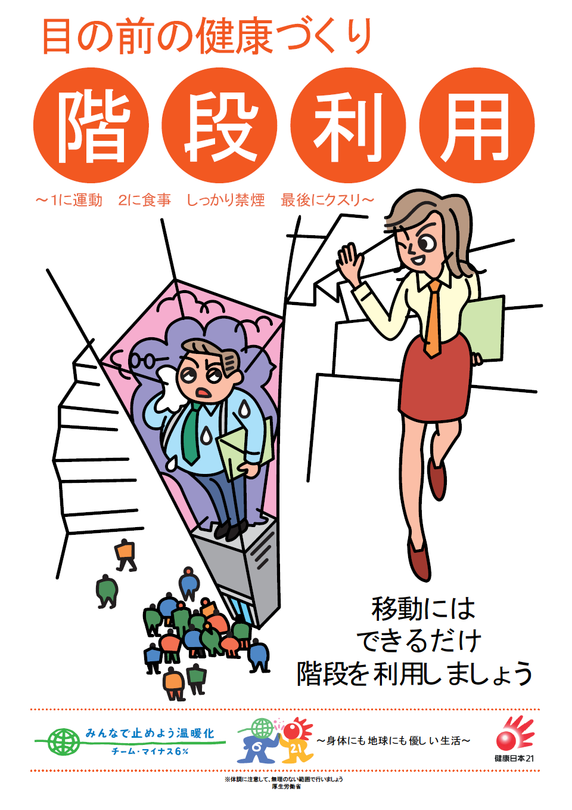
運動が糖尿病など生活習慣病の予防や改善に良いことは分かっていても，「忙しくて時間がとれない，３０分続けて歩くなんて無理」という人には，運動量を増やすため，エレベーターを避け，階段を利用することが効果的です。
仕事の合間を見つけてできる 筋力が鍛えられ，心肺機能も良くなる 屋内で行えば雨の日でもできる などのメリットがあります。
階段の上り下りは，平地を歩くのに比べ足腰の筋肉にかかる負担が大きく，基礎代謝量を高める効果が期待できます。

